Міністерство Освіти України

Державний університет Телекомунікацій

**Лабораторна робота 2.4**

**Специфікація вимог до**

**Програмного забезпечення**

**Варіант: «Автоматизована система архівування даних»**

Підготував: студент групи ПД-21

Гапей Максим Юрійович

Перевірила: викладач

Поперешняк С.В.

Київ 2021

**Мета –** дослідити процес створення специфікації функціональних. вимог до програмного забезпечення та набути практичних навичок у виділенні та документуванні вимог.

**Завдання**

1. Ознайомитися з особливостями створення специфікації вимог до програмного забезпечення.

2. Ознайомитися із базовим змістом стандарту ІЕЕЕ 830.

3. Дослідити предметну галузь, задану згідно з варіантом та виділити функціональні та нефункціональні вимоги до програмного забезпечення.

4. Створити специфікацію функціональних вимог до програмного забезпечення на основі шаблону, що рекомендований стандартом IEEE 830.

**Завдання 1.** Було ознайомлено з особливостями створення специфікації вимог до програмного забезпечення.

**Завдання 2.** Було ознайомлено із базовим змістом стандарту ІЕЕЕ 830.

**Завдання 3.** Було досліджено предметну галузь, задану згідно з варіантом та виділено функціональні та нефункціональні вимоги до програмного забезпечення.

**Завдання 4.**

**1. Вступ**

Специфікація вимог до програмного забезпечення використовується для опису поведінки системи, що розробляється. Структура специфікації вимог до ПЗ:

1. Вступ

2. Загальний опис

3. Зображення функціональних та нефункціональних вимог

4. Додатки

1.1.Призначення

Програмний продукт, для якого розробляється специфікація вимог – система архівації даних «XRAR».

1.2.Угоди, прийняті в документах

Специфікація вимог оформляється згідно ДСТУ 3008:2015.

1.3.Передбачувана аудиторія

Замовники, менеджери проекту, команда розробників, спеціалісти із обслуговування і підтримки, укладачі документації.

1.4.Границі проекту описані у технічному завданні, укладеному згідно

ГОСТ 34.602-89.

1.5.Посилання

– Технічне завдання

**2. Загальний опис**

Програмний продукт створюється для автоматизації процесу архівації даних, використання для цього інтелектуальних алгоритмів стискання файлів.

2.1.Система має підвищити ефективність створення архівів

2.2.Головні функції:

* Архівація та шифрування даних
* Керування доступом до архівів
* Створення директорій та каталогів
* Додавання та видалення архівів у cloud-сховищі

2.3.Користувачі системи:

• Власне користувач – той, хто користується функціоналом системи

• Власник – той, хто контролює та володіє системою

• Тех. підтримка – ті, хто супроводжують систему та допомагають користувачам

2.4.Система буде функціонувати на базі ОС Windows, Linux, MacOS. Програмою зможуть користуватись у будь-якій країні. Серевери та бази даних знаходимуться в Україні.

2.5.Мова програмування: C++.

Модель ЖЦ: ітеративна.

2.6.Документація для користувачів:

Довідка на сайті.

2.7.Припущення і залежності: проект не залежить від зовнішніх факторів.

**3. Функціональність системи**

* Архівація та шифрування даних: завантажені файли аналізуються на підходящий алгоритм стиснення, і шифруються при збереженні в сховищі для надійного збереження.
* Керування доступом до архівів: кожен юзер має власне захищене сховище, яке можна настроювати під себе для більш гнучкішого захисту.
* Створення директорій та каталогів: засоби для компактного та групованого зберігання файлів у сховищі для зручності у пошуку і використанні.
* Додавання та видалення архівів у cloud-сховищі: дозволяє користувачеві багаторазово записувати та перезаписувати файли в сховищі.

3.1.Функціональний блок

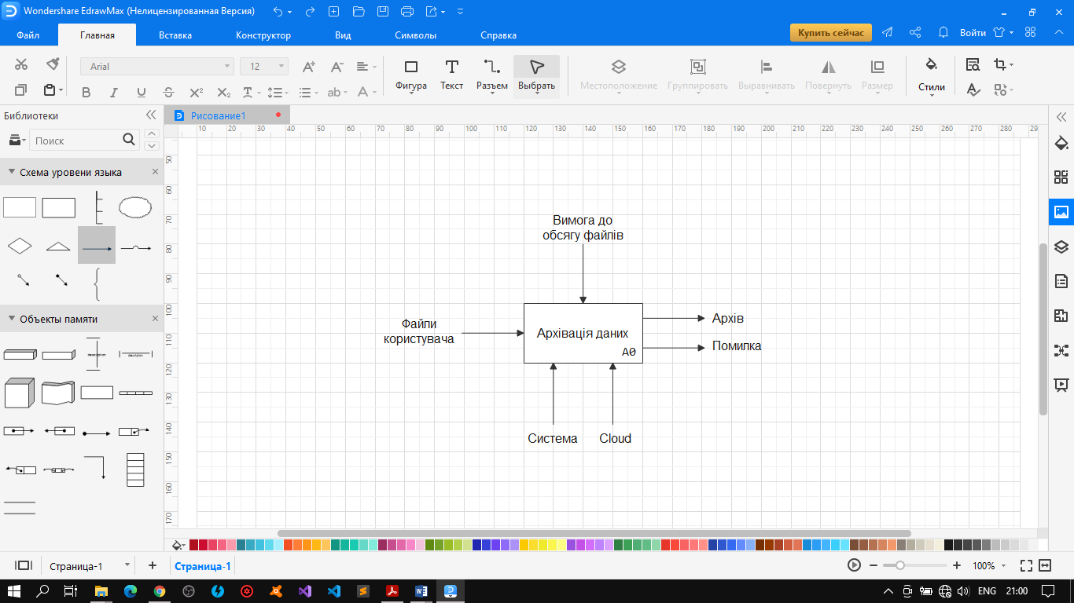

Діаграма відображає функцію – Архівація даних. Її виконують система та Cloud даних при вхідних даних: файли користувача. На виході ми можемо отримати файл-архів в cloud, або повідомлення про помилку, якщо під час виконання процесу щось піде не так.

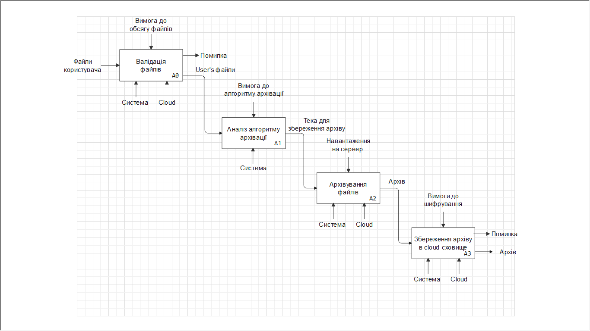3.1.1. Деталізація функції

Діаграма відображає дочірні функції процесу Архівація даних. Початковою функцією є Валідація файлів, що виконується системою та cloud-сховищем для визначення доступного простору для збереження архіву, при вхідних даних: файли користувача. При успішній валідації, функція передає ці файли в наступну функцію Аналіз алгоритму архівації.

Функція Аналіз алгоритму архівації виконується системою на вході отримує файли користувача, для обрання оптимального методу стиснення. Функція виконується лише системою.

Після обрання алгоритму, створюється тека для збереження архіву в особистому cloud сховищі. І починає виконуватися функція Архівування файлів. Дана функція має вимоги до допустимого навантаження на сервер, в іншому випадку, процес може зайняти трохи більше часу. В участі виконання даного модулю беруть участь система і сховище.

На фінальному етапі архів повинен закомітитися, якщо процес пройшов невдало, функція повертає помилку, інакше користувач отримує архів збережений в особистому сховищі.

**4. Вимоги до зовнішніх інтерфейсів**

Сервер потрібен для зберігання усіх даних сайту. Клієнт надсилає запити серверу та отримує дозвіл на завантаження файлів для автоматичної обробки.

4.1.Інтерфейс має підпорядковуватись концепції DWIM, тобто система

має бути передбачуваною при її використанні.

Шрифти: Calibri, Calibri Light.

Значки мають бути виконані в стилі всього додатку.

Назви кнопок повинні бути читабельний.

Зображення мають бути з роздільною здатністю не менше ніж HD.

Кольорова схема:

4.2.Система буде працювати на ПК на базі ОС Windows, Linux та MacOS.

4.3.Програмні інтерфейси

ПК користувачі зможуть запускати систему через сайт.

4.4.Інтерфейси передачі інформації

Система має використовувати стандарт послідовного інтерфейсу SSI.

**5. Інші нефункціональні вимоги**

5.1.Продуктивність

• Реакція на дію користувача в більшості випадків має бути миттєвою і час затримки реакції не має перевищувати 2-3с.

5.2.Атрибути системи

5.2.1. Надійність

• При збою в роботі системи, вона має відновитись в продовж 1 години.

• Відсоток подій, що призводять до збоїв не має перевищувати 0,1%.

• Ймовірність виходу системи з ладу не має перевищувати 0,001%.

5.2.2. Доступність

Система буде працювати цілодобово.

5.2.3. Безпека

Система не повинна розкривати конфіденційної інформації про її користувачів.

5.2.4. Супроводжуваність

Система повинна передбачати можливість для змін та доповнень.

5.2.5. Перенесення

Перенесення на платформу Android та iSO планується після того, як продукт повністю окупить вкладені ресурси.

**ДОДАТОК А.**

Словник термінів

Програмний продукт – програмне забезпечення, розроблене для вирішення задачі масового попиту та призначене для постачання користувачам

Технічне завдання – документ або кілька документів, що визначають мету, структуру, властивості і методи будь-якого проекту, і виключають двозначне тлумачення різними виконавцями.

**ДОДАТОК Б.**

Моделі аналізу

Діаграма потоків даних

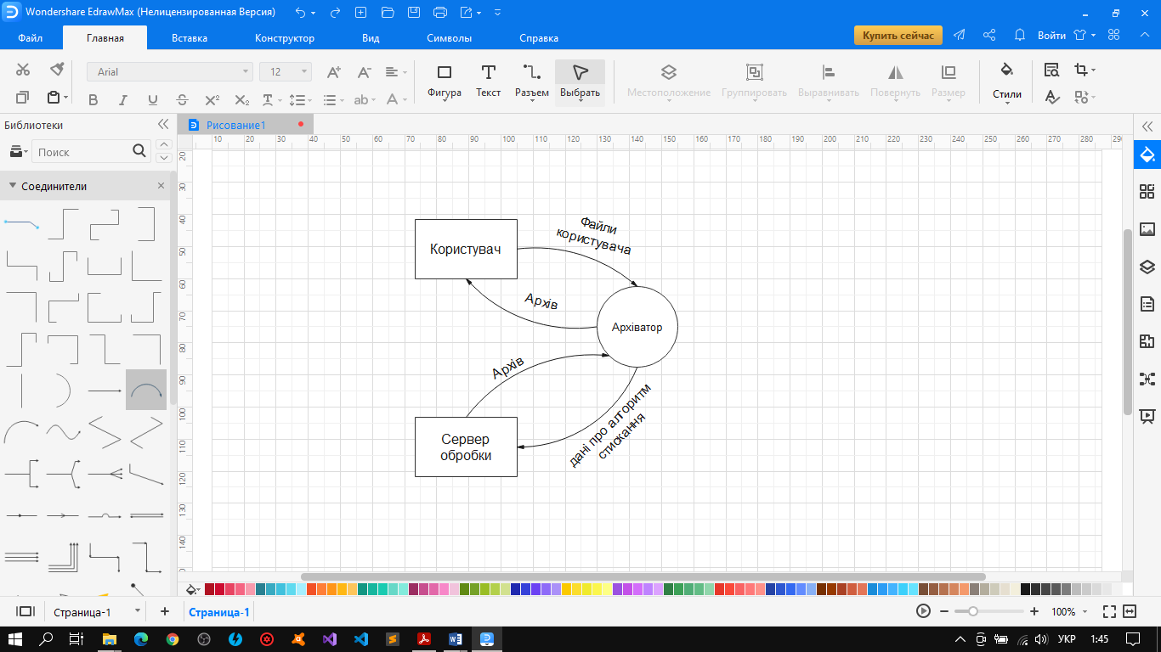

Діаграма сутність-зв’язок

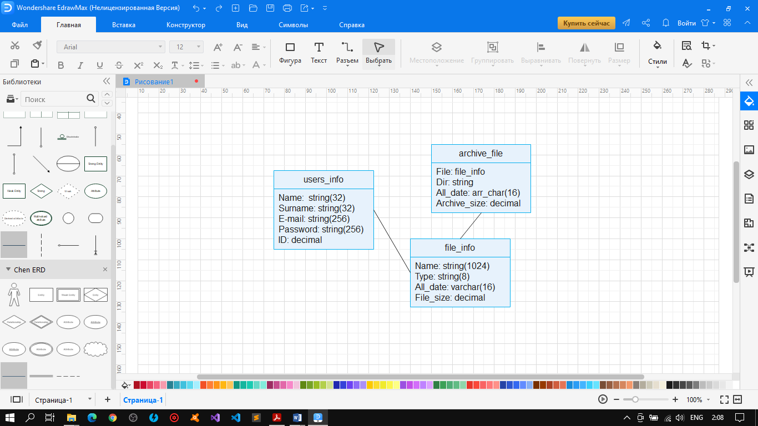

**Висновок:** було досліджено процес створення специфікації функціональних вимог до ПЗ та набуто практичних навичок у виділенні та документуванні вимог.